MAGAZINE CIRCUS
DOSSIER : La compagnie NON NOVA : du cirque moderne.

Vous vous rappelez surement de ces spectacles de cirque auquel vous avez assisté lorsque vous étiez enfants. Rien qu’au simple mot « cirque » c’est une image de chapiteau, de spectacles d'acrobates ou encore de clowns qui nous vient a l’esprit.
ET POURTANT !
Le cirque contemporain nous en offre une toute autre vision. Art du mouvement et de la réinvention permanente, entre créations radicales et démarches plus fédératrices. Le cirque contemporain c’est l'émergence de formes hybrides, de la plus intimiste à la plus spectaculaire.

C’est notamment le cas de la compagnie Non Nova et particulièrement de sa fondatrice et seule actrice : Phia Menard (formellement Philippe Menard). Unique dans le paysage si foisonnant et diversifié du cirque contemporain, cette compagnie nous présente une création hors du commun et exclusive des nouvelles formes du cirque.

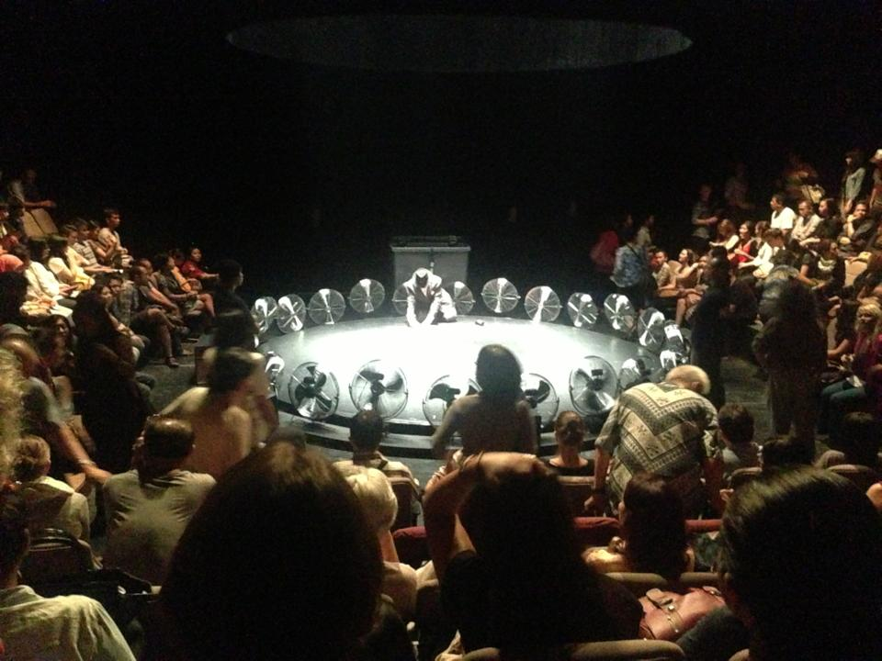
La scène est circulaire et entourée de ventilateurs, Phia Menard se trouve au centre.

Non Nova, maintenant familière a la ville de Jakarta, présentait lundi 9 octobre 2013, a l’institut Saliara, un spectacle incroyable. En effet, munie de quelques bouts de scotch et d'une arène de ventilateurs, Phia Ménard dirige une nuée de sachets plastiques métamorphosés en étonnantes marionnettes des airs. Plongé pendant a peu près une heure dans une émergence de formes hybrides, de la plus intimiste à la plus spectaculaire, le spectateur ne peut qu’être ébloui par ce spectacle rare doté d’une féerie parfois même gênante et a la limite de l’angoisse notamment dans une musique contemporaine de bruits stridents.

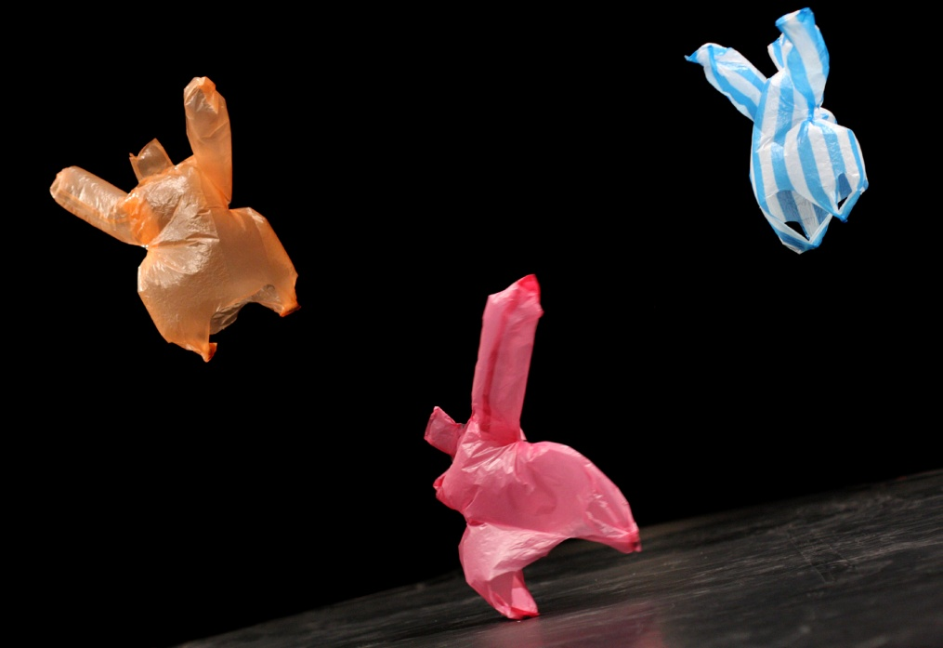
« Phia Ménard dirige une nuée de sachets plastiques métamorphosés en étonnantes marionnettes des airs »

Le spectacle se passe dans une arène circulaire qui rappelle celle d’un cirque. Placé dans l’arène, un personnage plutôt ubuesque, gros avec une cagoule blanche transforme un simple sac plastique à l’aide de ciseaux et de ruban en un petit “bonhomme” a qui les ventilateurs vont donner vie. La grosseur du personnage est en réalité due aux très nombreuses couches de plastique qui sont sur lui et dont il va se débarrasser tout au long du spectacle de manière particulièrement violente.

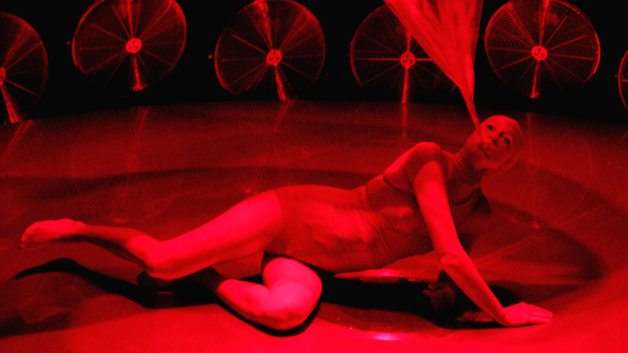

Chaque couche de pastique nous offre des surprises ; on passe d’un ballet de ‘bonhommes de plastique’ a un combat avec un “homme plastique” géant, d’un cyclone de plastique a un fœtus dans sa bulle de plastique, ou encore d’une grossesse a d’un accouchement de plastique.

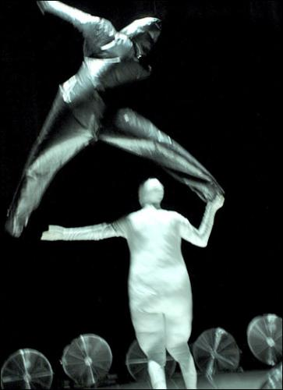
« Chaque couche de pastique nous offre des surprises ; on passe d’un ballet de ‘bonhommes de plastique’ a un combat avec un “homme plastique” géant »
Le spectacle est d’autant plus surprenant par sa fin presque choquante ou le personnage débarrassé de toute ses couches de plastique, se révèle être en réalité une femme qui s’arrache avec les dents le dernier voile qui lui colle a la peau et un lézard ou un autre animal.

C’est un spectacle froid et furieux qui pourrait souligner les contradictions de la vie et notamment celles de Phia Menard. Le spectateur est touché par une profonde réflexion sur la société de consommation en voyant toute ces couches de plastique qui ont changent complètement Phia tel un costume.
Sous combien de couches nous recouvrons-nous pour paraître au monde ?
D’un certain cote, ici, Phia Ménard par son combat pour ne pas être domptée par le cyclone, assiégée par des objets dont elle a perdu le contrôle, se confronte a notre société actuelle. L’individu au sein de la société, la solitude et la différence est au centre de la réflexion.
Tout est sensation et ressenti dans le travail et la transformation de Phia Ménard au long du spectacle devient ainsi un vecteur d’émotions.

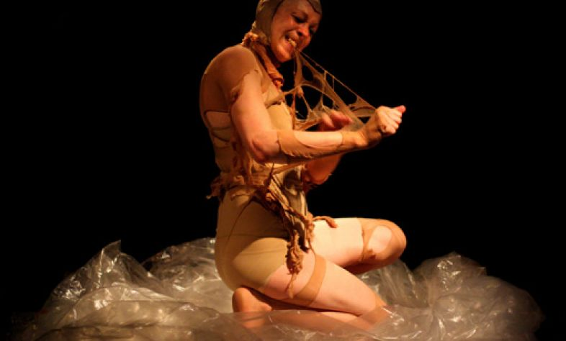
« le personnage ubuesque se révèle être en réalité une femme qui s’arrache avec les dents le dernier voile qui lui colle a la peu tel un lézard ou un animal. »

